CNGE

Entorses et tendinites fréquentes en Médecine Générale

DOCUMENT EPAULE

L’ANATOMIE

Apophyse coracoïde
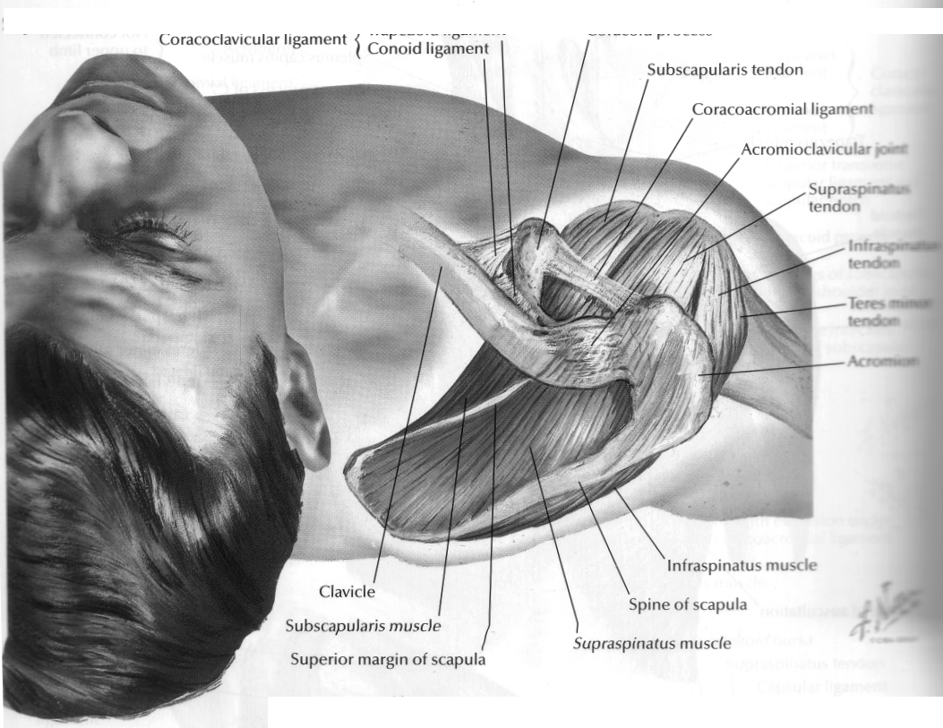
Ligament coracoclaviculaire Trapézoïde Conoïde
Tendon du sous scapulaire
Ligament acromio coracoïdien
Ligament acromio claviculaire
Tendon du sus épineux
Tendon du sous épineux
Muscle sous épineux
Epine de l'omoplate
Muscle sus épineux
Muscle sous scapulaire

Acromion
Clavivule
Muscle petit rond
Bord supérieur de l'omoplate

L’extrémité supérieure de l’humérus est recouverte par les tendons terminaux de la coiffe des rotateurs. Elle est surplombée par une voûte formée d’arrière en avant par l’acromion, l’articulation acromio-claviculaire, le ligament acromio-coracoïdien et l’apophyse coracoïde. L’espace qui tapisse cette voûte est occupé, non seulement par la coiffe des rotateurs, mais aussi par deux bourses séreuses qui assurent un glissement harmonieux: la bourse séreuse acromio-deltoïdienne en haute et la bourse séreuse sous-coracoïdienne en avant.
La voûte surplombe vers l’avant le trochin et le sous-scapulaire, la coulisse bicipitale et le long biceps, vers l’extérieur l trochiter où s’insèrent le sus-épineux, le sous-pineux et le petit rond (In “Traumatologie du Sport” Danowski et Chaudussot. Ed.Masson Paris).

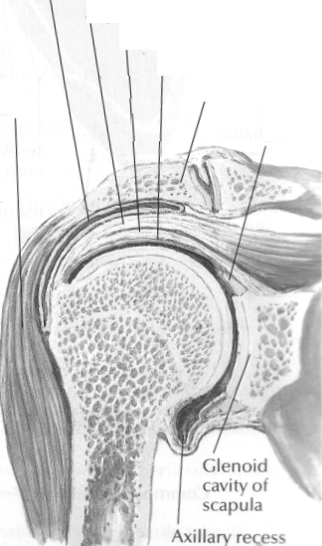
Acromion
Tendon du sus épineux
Membrane synoviale
Capsule ligamentaire
Bourse sous deltoïdienne
Bourrelet glénoïdien
Muscle deltoïde
Cavité glénoïde de l'omoplate
Recessus axillaire

D'après "Atlas of human anatomy" F.H.Netter 1989 Ciba Geigy Corporation, Ardsley, USA

LA CLINIQUE

LES SIGNES DE "CONFLIT" ANTÉROSUPÉRIEUR (IMPINGEMENT SYNDROME)
Ces signes sont reconnus à l'aide de manoeuvres actives et de manoeuvres passives.
On distingue les manoeuvres actives, effectuées par le patient sans aide manuelle de la part de l'examinateur, des manoeuvres passives effectuées avec l'aide de l'examinateur, sans résistance active de la part du patient.

Qu'elles soient actives ou passives, ces différentes manoeuvres, destinées à détecter un éventuel conflit antéro-supérieur huméro-acromio-coracoïdien, ont un point commun, celui d'être sensibilisées par la rotation interne du membre supérieur, dont l'effet est d'amener le trochiter et le tendon du sus-épineux directement sous l'arche acromiale.

Manoeuvre active

L'arc douloureux d'abduction
Technique : (Figure 1)
- Position debout ou assise.
- Elévation latérale active du bras, membre supérieur en rotation interne, paume de la main en position de pronation, regardant vers le bas.

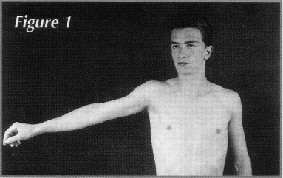

Positivité si :
- Accrochage et douleur provoqués à mi-course, entre 45 et 90°.
- Disparition de la douleur au-delà.
Signification :
En faveur d'un conflit sous-acromio-coracoïdien concernant le tendon du sus-épineux.

Manoeuvres passives

Le test de Neer

Technique : (figure 2)
- Position debout ou assise, examinateur placé derrière le patient.
- Une main de l'examinateur fixe l'omoplate et la ceinture scapulaire du côté étudié, exerçant sur elles une pression vers le bas. L'autre main de l'examinateur se porte vers le coude du patient et soulève le bras en élévation antérieure et latérale. Le coude du patient est fléchi ; le membre supérieur est en rotation interne, la main du patient en position de pronation.
Positivité si :
- Douleur réveillée entre 60 et 100° d'élévation.
Signification :
En faveur d'un conflit sous-acromio-coracoïdien concernant le tendon du sus-épineux.

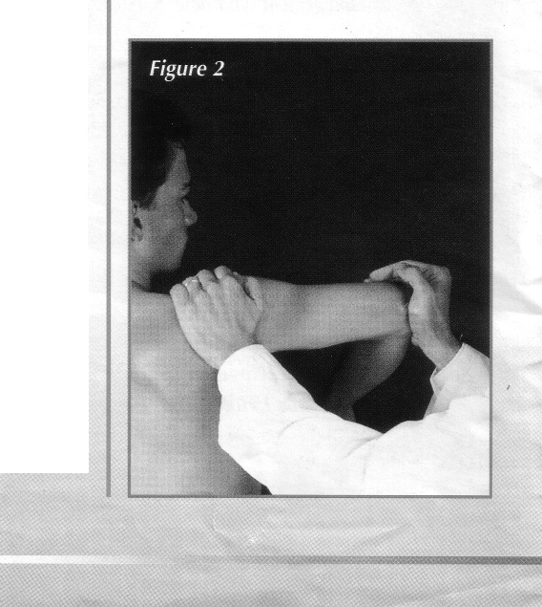

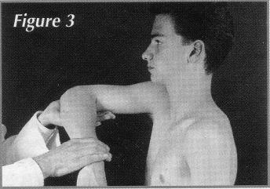

Le test de HAWKINS

Technique : (Figure 3)
- Position debout ou assise, examinateur placé devant le patient ou latéralement.
- Au départ : bras du patient en élévation antérieure à 90°, épaule en rotation interne, coude fléchi à 90°. Une main de l'examinateur supporte le coude du patient. Les doigts de l'autre main se portent sur la face dorsale du poignet du patient puis exercent une pression vers le bas, réalisant une rotation interne forcée de l'épaule.
Positivité si :
- Douleur provoquée de l'épaule.
Signification :
- En faveur d'un conflit sous-acromio-coracoïdien concernant la partie postérieure du tendon du sus-épineux et/ou tendon du sous-épineux .
Variantes :
Il est de bonne règle d'effectuer également la manoeuvre en élévation latérale à 90° puis en position intermédiaire à la recherche de la zone de conflit la plus sensible .

Le test de YOCUM

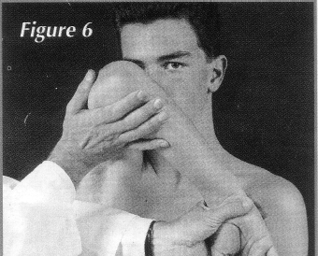
Technique : (Figure 6)
- Position debout ou assise. Examinateur placé
devant le patient ou latéralement.
- Au départ : main du patient du côté exploré
posée sur la région sus-claviculaire
controlatérale ou au voisinage de l'épaule
controlatérale. Une main de l'examinateur fixe
le poignet du patient ; l'autre se porte sous son
coude puis le soulève.
Positivité si :
- Douleur provoquée de l'épaule.
Signification :
En faveur d'un conflit sous-acromio-coracoïdien.

LES DOULEURS PROVOQUÉES PAR LES CONTRACTIONS "RESISTÉES OU "CONTRARIÉES"
En mettant en tension électivement telle ou telle structure tendineuse, les contractions "résistées" ou "contrariées" sont pourvues d'une valeur diagnostique topographique.
Le déclenchement d'une douleur provoquée oriente vers l'existence d'une tendinopathie particulière.
Les manœuvres décrites concernent les tendons de la coiffe des courts rotateurs, c'est-à-dire dans l'ordre, ceux du sus-épineux, du sous-épineux et du sous-scapulaire.

Le test de JOBE "résisté"
Technique : (Figure 8)
- - Position debout ou assise, examinateur placé devant le patient.
- Au départ: membre supérieur du patient en élévation latérale à 90°, en antépulsion à 30°, en rotation interne maximale; s'y ajoute la mise en jeu des articulations radiocubitales supérieure et inférieure qui amène la main en position d"'hyperpronation", pouce à la verticale vers le bas, coude du patient restant en extension.
- Main de l'examinateur se portant sur l'avant-bras du patient, élévation contrariée du membre supérieur.
Positivité si :
- Douleur provoquée de l'épaule.
Signification :
En faveur d'une pathologie du tendon du sus-épineux.

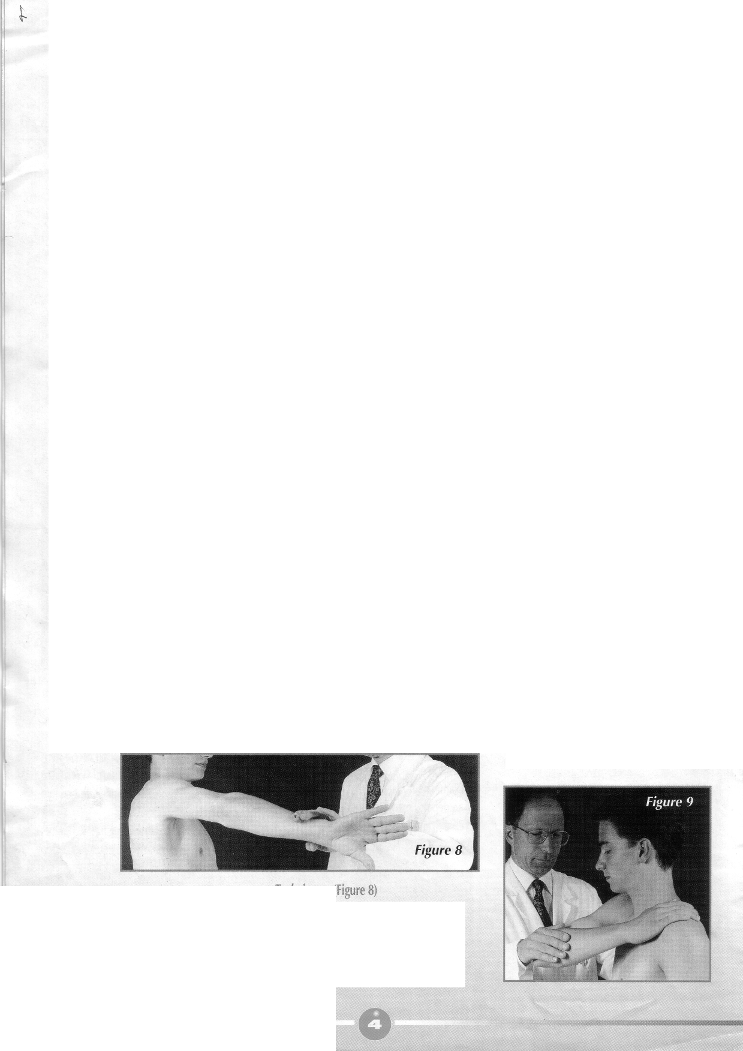

Le test de YOCUM "résisté"

Technique : (Figure 9)
- Position debout ou assise, examinateur placé devant le patient ou latéralement,
- Au départ : main du patient du côté exploré posée sur la région sus-claviculaire controlatérale ou au voisinage de l'épaule controlatérale, main de l'examinateur placée sur le coude du patient, élévation contrariée du coude.
Positivité si :
- Douleur provoquée de l'épaule.
Signification :
En faveur d'une pathologie du tendon sus-épineux.

Le test de PATTE

Technique : (Figure 11)
- Position debout ou assise, examinateur placé latéralement.
- Au départ ; bras du patient en abduction à 90°, coude en flexion à 90°, avant-bras élevé verticalement, paume de la main tournée vers l'avant. Une main de l'examinateur soutient le coude du patient ; l'autre se porte à l'arrière de son poignet.
- L'examinateur exerce sur le poignet du patient une pression vers l'avant ; le patient s'y oppose ; la manceuvre réalise une rotation externe contrariée.
Positivité si :
- Douleur provoquée d'épaule.
Signification :
En faveur d'une pathologie du tendon du sous-épineux.
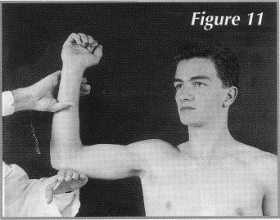
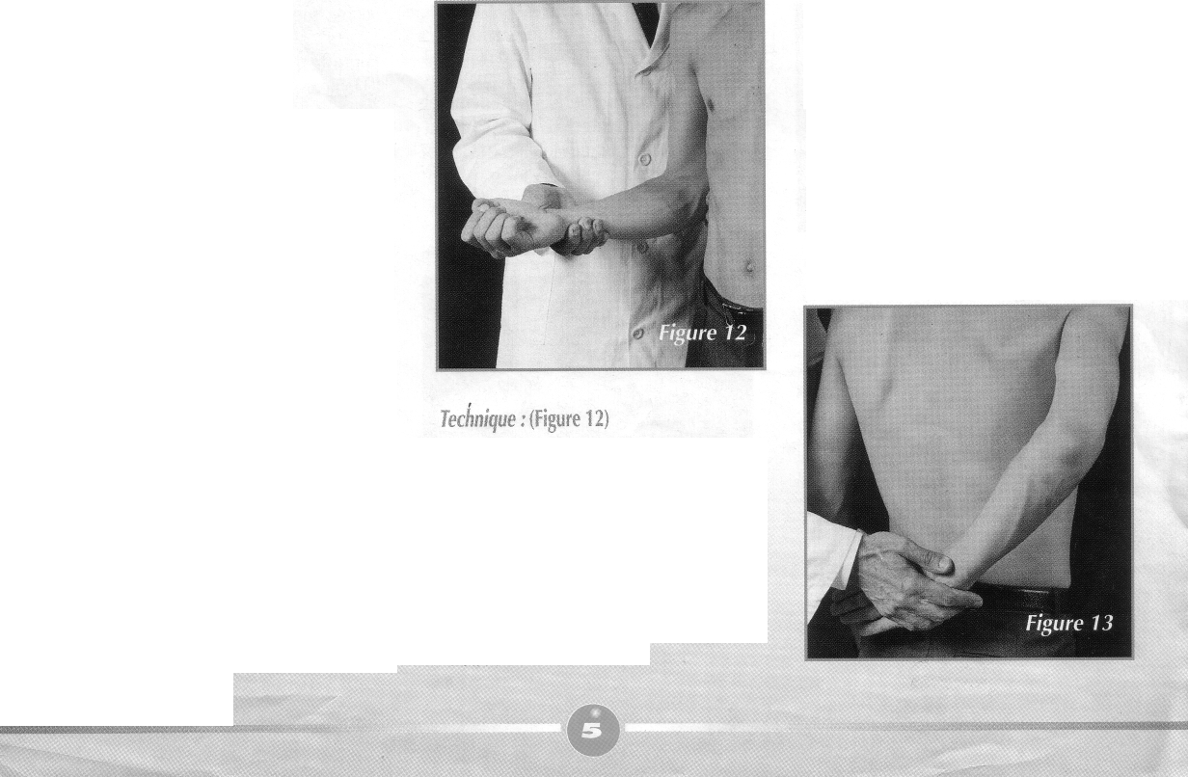

Le test de GERBER

Technique : (Figure 13)
- Position debout ou assise, examinateur placé derrière le patient.
- Au départ : membre supérieur du patient en rétropulsion-rotation interne, main à hauteur du rachis lombaire, paume tournée vers l'arrière. La main de l'examinateur se portant sur l'avant-bras du patient.
- Le patient cherche à augmenter la rétropulsion-rotation interne en éloignant la main du rachis lombaire ; l'examinateur s'y oppose en exerçant sur l'avant-bras du patient une pression vers l'avant.
Positivité si :
- Douleur provoquée d'épaule.
Signification :
En faveur d'une pathologie du tendon du sous-scapulaire.

Les deux manceuvres ci-dessous décrites ne comportent que des contractions "résistées" ou "contrariées"; elles sont à même de révéler l'existence de lésions dégénératives de la longue portion du biceps.
Pour les comprendre, on se rappellera que l'insertion inférieure du biceps est concentrée sur la tubérosité bicipitale du radius, sommet de sa "courbure supinatrice"; en conséquence, le biceps est non seulement le principal muscle moteur de la flexion du coude mais aussi le plus puissant des muscles supinateurs

Test de SPEED

Technique : (Figure 15)
- Position debout ou assise, examinateur placé latéralement.
- Au départ: membre supérieur du patient vertical le long du corps, en supination, paume tournée vers l'avant, coude en extension. Une main de l'examinateur se porte sur l'épaule du patient ; l'autre se porte à la face antérieure de l'extrémité inférieure de son avant-bras ou à la face antérieure de son poignet.
- Le patient ébauche une élévation antérieure de l'ensemble du membre supérieur, le coude restant en extension. La main inférieure de l'examinateur s'y oppose.
Positivité si :
- Douleur provoquée de l'épaule dans la région de la gouttière bicipitale.
Signification :
- En faveur d'une pathologie du tendon de la longue portion du biceps. Manoeuvre parfois positive au stade I de NEER (oedème et hémorragie). Manoeuvre plus souvent positive au stade II de NEER (fibrose et tendinite).

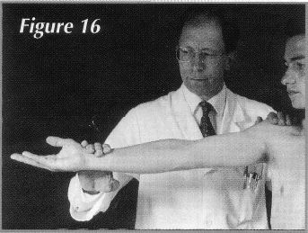
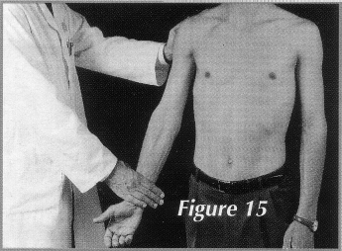

Palm-up test de GILCREEST

Technique :
- Position debout ou assise, examinateur placé latéralement.
- Au départ : membre supérieur du patient en élévation antérieure à 90°, en supination,
paume tournée vers le haut, coude en extension. Une main de l'examinateur se porte sur la face antérieure de l'extrémité inférieure de l'avant-bras du patient ou à la face antérieure de son poignet.
- Le patient ébauche une élévation antérieure du membre supérieur, le coude restant en extension ; la main de l'examinateur s'y oppose.
Positivité si :
- Douleur provoquée d'épaule dans la région de la gouttière bicipitale de l'humérus, ou difficulté à résister.
Signification :
En faveur d'une tendinite de la longue portion du biceps.

D’après “Les lésions tendineuses de l’épaule”. La parole est au service...Pr.Loyau. Laboratoires Robapharm

